Жанр: шутер от первого лица
Описание: действия разворачиваются в Сирии. Русские войска предотвращают конфликт в Сирии. События разворачиваются в Алеппо. Игра с механикой call of duty, в сеттинге реализм.
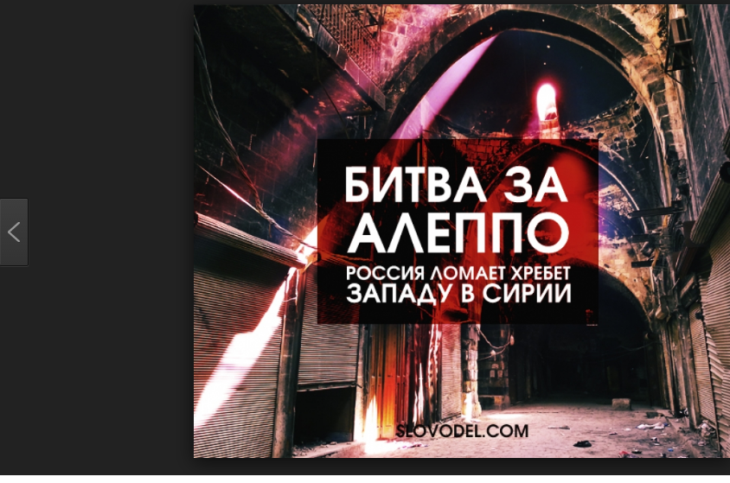

Жанр: приключение.
Описание: действия разворачиваются после того, как группа туристов оказалась в тайге. Им возможно приходится столкнуться с дикими обитателями тайги, противостоять природным условиям. Приходится заниматься ловлей речной рыбы для
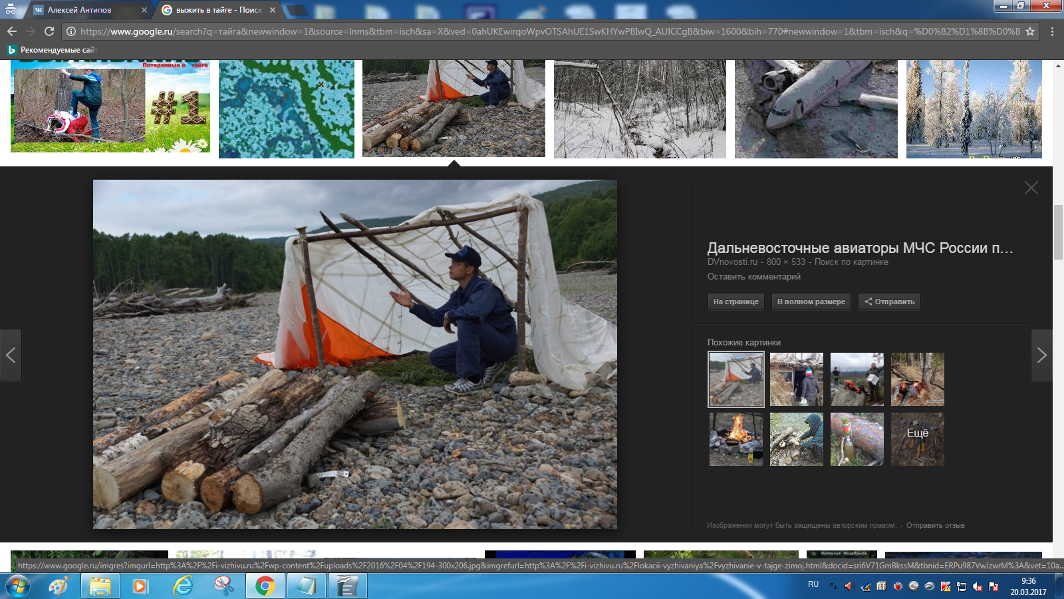

Игра:

